Сохранение здоровья детей – одна из основных задач государственной политики Российской Федерации в сфере защиты интересов детства.
05.06.2023
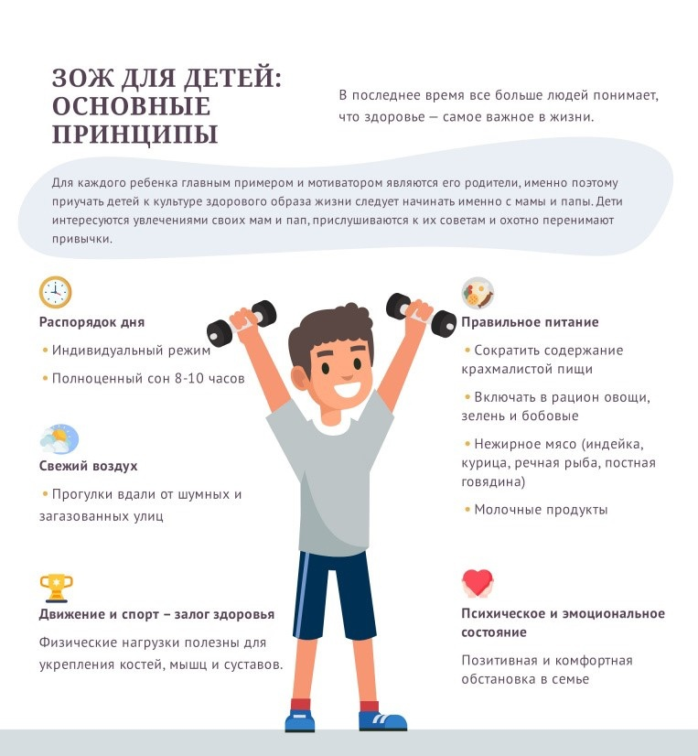
В структуре общей заболеваемости детей в возрасте от 0 до 14 лет первые ранговые места занимают болезни органов дыхания, органов пищеварения, болезни глаза и его придаточного аппарата, травмы, отравления и некоторые другие последствия воздействия внешних причин, болезни нервной системы и болезни костно-мышечной системы и соединительной ткани.

В целях раннего выявления тяжелых наследственных и врожденных заболеваний в Российской Федерации проводится неонатальный скрининг, который позволяет своевременно диагностировать заболевания, начать лечение.

Особое внимание государства уделяется категории детей, страдающих редкими заболеваниями, приводящими к ранней инвалидизации и сокращению продолжительности жизни.

Также подростки злоупотребляют алкоголем, табачными изделиями, электронными сигаретами, в связи с чем важно повышать их осведомленность о вреде для здоровья и преимуществах здорового образа жизни.

Адрес страницы: http://zyablikovo.mos.ru/health/detail/11629311.html
Управа района Зябликово города Москвы

